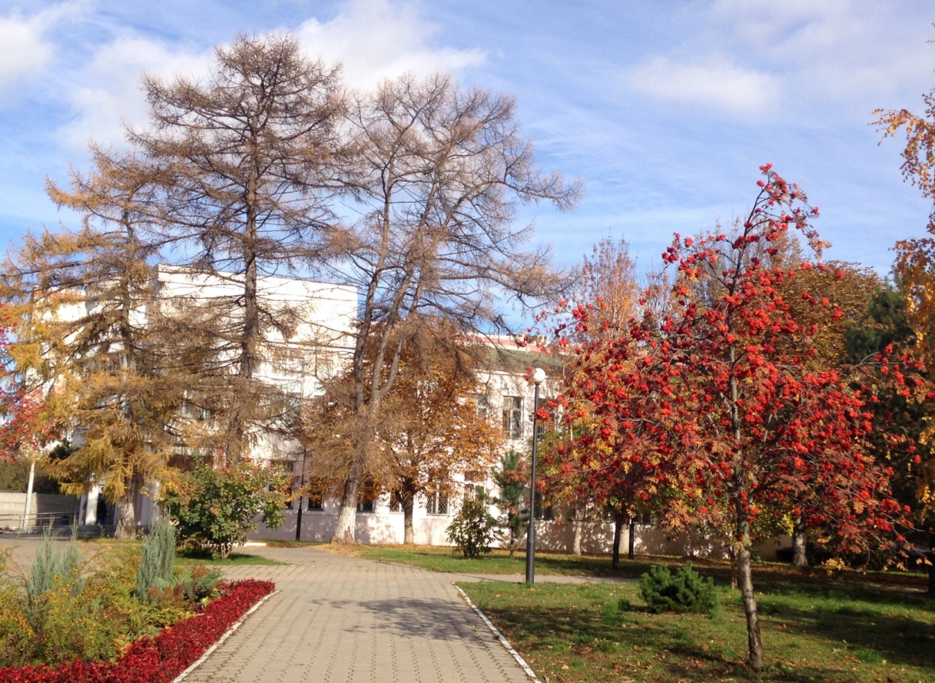
УВАЖАЕМЫЕ ЖИТЕЛИ ЗАРЕЧЕНСКОГО РАЙОНА!

10 ОКТЯБРЯ 2020г. ВСЕМИРНЫЙ ДЕНЬ ПСИХИЧЕСКОГО ЗДОРОВЬЯ.
Этот день отмечается ежегодно с 1992 года при поддержке Всемирной организации здравоохранения и Всемирной Федерации психического здоровья.
Главной задачей Всемирного дня психического здоровья является информирование граждан о симптомах психических отклонений и заболеваний, необходимости своевременного обращения к специалистам, в т.ч. в кризисный центр ГУЗ «Тульская областная клиническая психиатрическая больница №1 им. Н.П.Каменева» (круглосуточная служба «телефон доверия» и телефон «горячей линии» 8-800-550-65-86).
Важно не лечить последствия, а предупреждать и предотвращать возможное наступление недуга.
Будьте здоровы!
Берегите себя и своих близких!

С уважением,
администрация ГУЗ «ГКБ №2 г.Тулы имени Е.Г.Лазарева

